МІНІСТЕРСТВО ОСВІТИ І НАУКИ УКРАЇНИ
ОДЕСЬКА НАЦІОНАЛЬНА АКАДЕМІЯ ХАРЧОВИХ ТЕХНОЛОГІЙ

Кафедра фізичної культури та спорту

М Е Т О Д И Ч Н І В К А З І В К И
щодо практичних занять фітбол-гімнастикою
для студентів усіх напрямів підготовки бакалаврів денної форми навчання

Затверджено
комісією з гуманітарної та
соціально-економічної підготовки
ради спеціальностей ОНАХТ
Протокол № 1 від 31.08.2018р.

Одеса ОНАХТ- 2018 р.
Методичні вказівки щодо практичних занять фітбол-гімнастикою для студентів усіх напрямів підготовки бакалаврів денної форми навчання./ Уклад. Т.В. Захлевська, В.В.Гончарук, О.В.Павлюк – Одеса, ОНАХТ, 2018-28с.

Укладач: ст. викладач Т.В. Захлевська, ст.викладач В.В.Гончарук, ст.викладач О.В.Павлюк.
Відповідальний за випуск: зав. кафедри фізичної культури та спорту Т.П.Сергєєва.
За редакцією: С.В. Халайджи, канд. наук з фіз. культури і спорту, доцента.

Методичні рекомендації містять наукове обґрунтування та експериментальну перевірку організації та впровадження фізкультурно-оздоровчої програми з фітбол-гімнастики у заняття з фізичного виховання як нетрадиційного виду формування фізичної культури студентів вищої школи.

ЗМІСТ

ВСТУП………………………………………………………………………………………… |  | 4
1. | ВПЛИВ ЗАНЯТЬ ФІТБОЛ-ГІМНАСТИКОЮ НА РОЗВИТОК ФІЗИЧНИХ ЯКОСТЕЙ СТУДЕНТІВ …………………………………………………………….. | 6
2. | РОЗРОБКА КОМПЛЕКСІВ ФІЗИЧНИХ ВПРАВ ФІТБОЛ-ГІМНАСТИКИ ДЛЯ ПІДВИЩЕННЯ РУХОВОЇ АКТИВНОСТІ ТА РОЗВИТКУ ФІЗИЧНИХ ЯКОСТЕЙ СТУДЕНТІВ…………………………………………….. | 10
3. | ЗМІСТ ТА СТРУКТУРА ЗАНЯТТЯ ФІТБОЛ-ГІМНАСТИКОЮ ДЛЯ ПІДВИЩЕННЯ РУХОВОЇ АКТИВНОСТІ ТА РОЗВИТКУ ФІЗИЧНИХ ЯКОСТЕЙ СТУДЕНТІВ…………………………………………………………….. | 14
4. | ФІЗИЧНІ ВПРАВИ З ФІТБОЛОМ………………………………………………… | 18
 | 4.1. Вихідні положення фітбол-гімнастики та динаміка їх виконання в умовах системи фізичного виховання студентів вищих навчальних закладів………………………………………………………………………………….. | 18
 | 4.2. Загальнорозвиваючи вправи для підготовчої частини заняття фітбол-гімнастикою та динаміка їх виконання в умовах системи фізичного виховання студентів вищих навчальних закладів…………………………………………………………………………………. | 20
 | 4.3. Силові вправи для основної частини заняття фітбол-гімнастикою та динаміка їх виконання в умовах системи фізичного виховання студентів вищих навчальних закладів…………………………………………… | 24
 | 4.4. Вправи для розвитку гнучкості, що використовують у заключній частини заняття фітбол-гімнастикою та динаміка їх виконання в умовах системи фізичного виховання студентів вищих навчальних закладів……………………………………………………………………………….. | 25
5. | ОСНОВНІ ПРАВИЛА ТЕХНІКИ БЕЗПЕКИ НА ФАКУЛЬТАТИВНИХ ЗАНЯТТЯХ ФІЗИЧНОГО ВИХОВАННЯ З ФІТБОЛ-ГІМНАСТИКИ…………………………………………………………………………. | 26
 | ВИСНОВКИ……………………………………………………………………………. | 27

ВСТУП

Зміни, що відбуваються в українській державі, торкнулися всіх сторін суспільного життя. Суттєвих трансформацій зазнала система освіти, у тому числі й вищої школи. Система фізичного виховання студентської молоді не є виключенням. Автономія вищих навчальних закладів передбачає самостійне визначення навчальних дисциплін. У цій ситуації формується небезпечна тенденція щодо відмови вищих навчальних закладах від занять фізичного виховання через необхідність економії коштів на утримання спортивних споруд тощо. Передовий міжнародний досвід (США, Канада, Німеччина, Франція, Швеція та ін.) свідчить про недалекоглядність такої позиції. Окрім цього, це суперечить Закону України «Про фізичну культуру і спорт» .
Стан здоров'я молоді загрозливий. Обмеження спеціально організованої рухової активності є одним з провідних чинників зниження фізичної підготовленості молодих людей та резервів їх здоров'я. Виникає риторичне питання: «Чи потрібні державі фахівці з вищою освітою, які неспроможні реалізувати здобутий інтелектуальний потенціал через вади здоров'я?»

Водночас, система фізичного виховання у вищих навчальних закладах не є досконалою. На сьогодні існує низка суперечностей стосовно використання сучасних привабливих для молоді, ефективних фізкультурно-оздоровчих технологій у навчально-виховному процесі вищої школі, а саме між:

– потребою молоді у суттєвому оновленні змісту цілеспрямованої рухової діяльності та сталістю форм і методів фізичного виховання, що застосовуються викладачами вищих навчальних закладів;

– значним обсягом наукової вітчизняної та зарубіжної інформації стосовно фізкультурно-оздоровчих технологій і відсутністю створених організаційно-педагогічних умов у вищому навальному закладі для застосування цих технологій у процесі фізичного виховання студентської молоді;

– потенційними можливостями застосування фізкультурно-оздоровчих технологій у навчально-виховному процесі та недостатньою сформованістю у викладачів знань, умінь і навичок для їх творчого використання в сучасних умовах;
– наявністю значної кількості науково-дослідних робіт, в яких з’ясовано позитивний вплив застосування окремих фізкультурно-оздоровчих технологій на організм людини та відсутністю сформованої цілісної системи заходів у вищій школі, що спрямовані на формування, зміцнення і збереження здоров'я студентів.
Ефективність фізичного виховання студентів у вищому навчальному закладі залежить від побудови нових стратегій фізкультурно-оздоровчої спрямованості, що орієнтовані на підвищення мотивації та оновлення змісту дисципліни «Фізичне виховання» з метою реалізації біологічної потреби в русі, формування, зміцнення й збереження здоров’я учнівської молоді. Це відображено у Концепціях Загальнодержавної цільової соціальної програми «Здорова нація» на 2009–2013 рр., Загальнодержавної цільової соціальної програми розвитку фізичної культури і спорту на 2012–2016 рр., у Національній стратегії розвитку освіти в Україні на період до 2021 р.
Отже, актуальність використання сучасних фізкультурно-оздоровчих технологій є на сьогодні завданням викладачів вищих навчальних закладів задля формування фізичної культури студентів вищої школи, зміцнення і збереження їхнього здоров'я .

1. ВПЛИВ ЗАНЯТЬ ФІТБОЛ-ГІМНАСТИКОЮ НА РОЗВИТОК ФІЗИЧНИХ ЯКОСТЕЙ СТУДЕНТІВ ВИЩИХ НАВЧАЛЬНИХ ЗАКЛАДІВ

Вирішення проблеми низького рівня стану здоров'я студентської молоді країни стоїть перед викладачами вищих навчальних закладів. Пріоритетним тут є пошук ефективних шляхів комплексного впливу на їх фізичний розвиток і укріплення здоров'я. Відомо, що важливим компонентом стану здоров’я є рівень розвитку основних фізичних якостей, який, у певній мірі, визначає працездатність студентів, він відіграє значну роль у всебічному і гармонійному розвиткові особистості, в досягненні високої стійкості організму до соціально-екологічних умов та в підвищенні адаптивних властивостей організму .
Для студенток економічного факультету ТДАТУ м. Мелітополя було запропоновано використання засобів фітбол-гімнастики на факультативних заняттях фізичним вихованням, що стало одним із ефективних засобів для значного підвищення зацікавленості до відвідування обов’язкових занять з фізичного виховання, досягнення гармонійного фізичного і психоемоційного стану та покращення їх здоров'я.
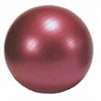
Заняття з фітболом – один із сучасних напрямів фізкультурно-оздоровчих технологій з використанням еластичних м’ячів середнього діаметру 65 – 85 см, що здатні витримувати вагу до 200 кг. Розмір фітболу підбирається виходячи із зросту тих, хто займається (розмір м’яча прямо пропорційний до зросту студентів). Чим сильніше надутий м’яч, тим складніше виконувати вправи. Тому, студентам рекомендується працювати зі слабо надутими футболами.
Ще в 50-х роках минулого сторіччя швейцарський врач-фізіотерапевт Сьюзан Кляйнфогельбах запропонував використовувати фітбол для реабілітації хворих на ДЦП. Оздоровчий ефект вправ з фітболом підтверджується досвідом роботи багатьох спеціалізованих реабілітаційних медичних центрів і привів до їх використання у реабілітації людей після травм опорно-рухового апарату, з хворобами суглобів, варикозним розширенням вен, людям з надмірною вагою та похилого віку.
Сьогодні різноманітні фізичні вправи з фітболом є однією з популярних напрямів фізкультурно-оздоровчих технологій у галузі оздоровчої фізичної культури . Він не має протипоказань, відмінно формує поставу й зміцнює м’язи хребта, розвиває координацію. Сидячи на м’ячі людина змушена постійно утримувати рівновагу, напружуючи при цьому безліч м’язів. За рахунок коливань стимулюється робота внутрішніх органів і систем організму; прискорюється формування умовно-рефлекторних зв’язків у головному мозку, необхідних для інтелектуального і психічного розвитку людини.
Заняття з м’ячем класифікуються як силовий вид фізкультурно-оздоровчих технологій, де включені різноманітні вправи для розвитку сили м’язів. Фітбол-гімнастика прекрасно підвищують загальну витривалість організму. Форма і розмір м’яча збільшує амплітуду рухів, що ефективно покращує виконання вправ і сприяє розтягуванню м’язів. Також включають вправи на розслаблення м’язів.
Отже, фітбол-гімнастика спрямованана:
– профілактику і корекцію захворювань (опорно-рухового апарату, внутрішніх органів, суглобів тощо);
– розвиток фізичних якостей;
– розвиток музично-ритмічних і творчих здібностей.
Метою запропонованих занять фітбол-гімнастикою студенткам економічного факультету ТДАТУ було визначення впливу занять з фітболами на розвиток їх основних фізичних якостей. Для досягнення мети було використано такі методи дослідження, як: аналіз наукової і науково-методичної літератури в галузі педагогіки, психології, фізичного виховання, спорту і здоров'я людини, педагогічне спостереження, анкетування, тестування, методи математичної статистики .
Для визначення рівня фізичних якостей студенток використовувались наступні тести:
– ходьба 3000 м, хв. (витривалість);
– човниковий біг 4×9 м, сек. (спритність);
– згинання та розгинання рук в упорі на лаві, рази (сила);
– біг 100 м, сек. (швидкість);
– нахил тулуба вперед з положення сидячи, см (гнучкість).
Аналіз наукової і науково-методичної літератури в галузі педагогіки, психології, фізичного виховання, спорту і здоров'я людини та результатів дослідження дозволив зробити наступні висновки:
– фітбол-гімнастика має високий оздоровчий ефект: розвиває фізичні якості, відмінно формує поставу й зміцнює м’язи хребта, використовується для реабілітації людей після травм опорно-рухового апарату, з хворобами суглобів, варикозним розширенням вен, рекомендується людям похилого віку та з надмірною вагою.
– заняття з фітболами сприяють розвитку фізичних якостей студентів.
– результати анкетування показали, що фітбол-гімнастика покращує у студенток самопочуття, працездатність, підіймає настрій.
– результати тестування на заняттях фітбол-гімнастикою показали, що найкращий ефект мали силові вправи, як показники силових якостей.

2. РОЗРОБКА КОМПЛЕКСІВ ФІЗИЧНИХ ВПРАВ ФІТБОЛ-ГІМНАСТИКИ ДЛЯ ПІДВИЩЕННЯ РУХОВОЇ АКТИВНОСТІ ТА РОЗВИТКУ ФІЗИЧНИХ ЯКОСТЕЙ СТУДЕНТІВ

Враховуючи високий рівень позитивної мотивації студентів до різноманітних форм сучасних фізкультурно-оздоровчих технологій і як практичному прояву цих технологій – фізкультурно-оздоровчих занять, розроблено інноваційну систему комбінованого використання в обов’язкових факультативних заняттях зі спортивних ігор, боротьби, теніса, аеробіки, обов’язкових факультативних практичних занять з фітбол-гімнастики в умовах фізичного виховання студентів кафедри фізичного виховання та спорту ТДАТУ. В структурному відношенні ця система включає методику диференційно-інтегрального дозування фізичних навантажень різноманітного морфо-функціонального спрямування, інтенсивності і обсягу. Такий науково-методичний підхід забезпечить визначення ефективних кількісних, якісних, інформаційних, дидактичних, рефлексивних, мотиваційних, лікарняно-педагогічних параметрів комбінованої форми практичних занять дисципліни «фізичне виховання», яка за сутністю буде інноваційною.
Фітбол – м’яч для занять фізичними вправами, який має діаметр 65- 85 см. Вправи з м’ячем для занять зміцнюють, у першу чергу, м’язи спини та живота та формують правильну поставу. Назви «фітбол», «фітнес-м'яч», «резист-а-бол» тотожні та взаємозамінні.
Урахування порівняльної характеристики ефективності занять аеробного напряму з фітболом, кореляційний зв’язок їх засобів у розвитку фізичних якостей, фізичної працездатності аеробного спрямування, фізіологічних закономірностей регламентації фізичних навантажень й відпочинку, забезпечило використання механізмів, транспозиції рухових навичок і закономірностей виникнення фази суперкомпенсації. Такий науковий підхід дозволив нам розробити рухове факультативне заняття інноваційної системи фізичного виховання студентів з використанням фізкультурно-оздоровчих технологій. Відмінність розробленого заняття полягає у тому, що фізичні навантаження аеробної структури виконуються до фази компенсованої втоми. Потім безперервна діяльність студентів реалізується у режимі стретчингу (активізації міотонічних рефлексів), релаксації, статико-динамічного розвантаження опорно-рухового апарату, виконання дихальних вправ. Досягнутий у такій формі розвиваючий ефект використовується для подальшого впливу різноманітних фізичних вправ аеробного спрямування, комбінованих фізичних вправ з функціональними акцентами силової, швидкісної, швидкісно-силової спрямованості. Спеціальні знання, мотивація, навички психічної регуляції формувалися у студентів протягом впливу інноваційно розроблених педагогічних та фізкультурно-оздоровчих технологій, які включали діагностику, навчання, моделювання, практику в процесі навчання, зворотній зв'язок, закріплення, практику між заняттями, контроль ймовірності.
Інноваційна система комбінованого використання в обов’язкових навчальних заняттях дисципліні «фізичне виховання» обов’язкових практичних занять з фітбол-гімнастики в умовах фізичного виховання студентів кафедри фізичного виховання та спорту була розроблена і структурована як педагогічна проективна модель. Вона включала три взаємопов’язаних етапи її реалізації у практичних умовах функціювання вищого навчального закладу протягом навчального року. Системоутворюючим фактором експериментальної педагогічної програми була мета оптимізації результатів фізичної підготовленості, стану здоров’я, профілактики шкідливих звичок студентів вищих навчальних закладів.
Перший етап використання ми визначили як мотиваційно-підготовчій. Мета даного етапу: сприяти індивідуалізованому розвитку адаптаційних можливостей студентів до фізичних навантажень різної інтенсивності та обсягу, що входять до складу заняття з фітболом. Термін означеного етапу був – 2 практичних факультативних заняття. На цьому етапі ми вирішували наступні завдання:
– сформувати в студентів позитивну мотивацію до систематичних занять з використанням фітбола;
– вивчити базові фізичні вправи, що складають зміст заняття;
– сприяти оптимальному розвитку у студентів аеробних можливостей організму;
– сформувати педагогічні і фізіологічні механізми їх транспозиції при розвитку в студентів силових, швидкісних, швидкісно-силових здібностей, гнучкості й спритності;
– сформувати систему спеціальних знань, гігієнічних навичок у студентів, адекватного використання фізкультурно-оздоровчих технологій аеробного спрямування, профілактики травматичних ушкоджень.
З метою вирішення означених завдань ми на цьому етапі використали наступні методи навчання та функціональної підготовки:
– методи диференційно-інтегрального вивчення техніки фізичних вправ (вивчити по частинам → сформувати цілісну структуру → типовий варіант техніки фізичних вправ → індивідуалізований варіант техніки фізичних вправ);
– вербальні та наочні методи навчання рухових дій;
– методи оптимального поєднання фізичних навантажень малої (35-40%) інтенсивності з великим обсягом повторів (80-85 %);
– методи оптимального поєднання фізичних навантажень середньої (50-60%) інтенсивності: з великим і середнім обсягом повторів (60-85 %).
Другий етап впливу використання варіативного заняття з фітболом ми означили, як етап мотиваційно-тренувального впливу. Мета етапу: ефективний розвиток функціональних систем організму в режимі аеробної витривалості. Структура означеного етапу визначалася наступними завданнями:
– стабілізувати рівень позитивної мотивації у студентів до систематичних занять фізичним вихованням; удосконалити техніку базових фізичних вправ із фітболом на рівні індивідуального її варіанта з елементами імпровізації;
– удосконалити аеробні і анаеробні можливості студентів в умовах розвитку загальної витривалості й силових, швидкісних, швидкісно-силових фізичних якостей;
– сформувати систему спеціальних знань з питань фізкультурно-оздоровчої технологій, раціонального харчування, психофізичної регуляції, профілактики шкідливих звичок.
Термін цього етапу – третє та четверте факультативне заняття. На ньому використовувалися наступні методи вирішення визначених завдань етапу:
– методи інтегрального удосконалення техніки фізичних вправ, що вивчалися;
– методи варіативного удосконалення техніки фізичних вправ;
– методи оптимального поєднання фізичних навантажень помірної, великої інтенсивності (70-85 %) з середнім та малим обсягом (60-30 %);
– методи стандартної, перемінної і комбінованої фізичної вправи.
Викладені методи етапу забезпечили ефективне використання комплексів вправ з фітболом.
Адекватними для цього етапу були наступні кількісні і якісні параметри побудови варіативного заняття: час заняття збільшилася до 50-55 хв.; структура фізичних навантажень мала диференційно-інтегральне спрямування у режимі аеробної (70 %) і анаеробної витривалості (25-30 %), ЧСС у процесі досягнення пікових навантажень знаходитися в межах 160-175 уд.хв⁻¹; моторна щільність занять при цьому була адекватною на рівні 75-80 %, а загальна педагогічна щільність занять 90-100 %.
Третій етап реалізації на практиці інноваційної введення варіативного заняття з фітболом як факультативного заняття ми визначили, як етап мотиваційно-стабілізуючого впливу. Мета етапу: стабілізація психоемоційних і функціональних можливостей студентів та формування у них знань та навичок щодо самостійних занять фізичними вправами з фітболом. Термін означеного етапу дорівнював всім наступним факультативним практичним заняттям з дисципліни «фізичне виховання». Зміст його основних параметрів визначався низкою спеціальних завдань:
– удосконалити творчі аспекти свідомого ставлення учнів до систематичних занять фізичними вправами і спортом;
– удосконалити техніку фізичних вправ заняття з фітболом в аспекті поглибленої її індивідуалізації;
– розширити функціональні можливості студентів, збільшити кількість фізичних вправ аеробного спрямування, необхідних для різноманітних рухових імпровізацій;
– стабілізувати інформаційне забезпечення занять в аспекті лікарняно-педагогічного контролю і самоконтролю;
– удосконалити підготовку означених учнів з питань методики самостійних занять фізичними вправами аеробного і анаеробного спрямування.
Визначені завдання ефективно вирішувалися на основі таких методів:
– індивідуально-інтегрованої фізичної вправи (додатково методи наочності і вербальні методи);
– індивідуально-вариативної фізичної вправи (додатково методи наочності і вербальні методи);
– оптимального поєднання фізичних навантажень помірної (65-70%) і великої (80-85 %) інтенсивності з адекватним обсягом повторень;
– релаксації і стретчингу.
Адекватно завданням етапу на основі викладеної низки методів були використані фізичні вправи із структури заняття з фітболом: 1) в підготовчій частині заняття: загально розвиваючі вправи, гімнастичні вправи, різновиди ходьби, бігу, стрибків; базові рухи аеробіки, поєднані у блоки і комбінації; танцювальні вправи і елементи ритміки; вправи з інших оздоровчих і спортивних видів фізичної культури; 2) в основній частині заняття: вправи на м’язи рук; вправи на м’язи ніг; вправи на м’язи преса; вправи на м’язи спини; вправи на рівновагу; функційні вправи; 3) заключній частині заняття: вправи на розвиток гнучкості; вправи на розслаблення м’язів.

3. ЗМІСТ ТА СТРУКТУРА ЗАНЯТТЯ ФІТБОЛ-ГІМНАСТИКОЮ ДЛЯ ПІДВИЩЕННЯ РУХОВОЇ АКТИВНОСТІ ТА РОЗВИТКУ ФІЗИЧНИХ ЯКОСТЕЙ СТУДЕНТІВ

Заняття фітбол-гімнастикою з оздоровчою спрямованістю проводяться у виді практичного заняття відповідно гігієнічним нормам. Переваги визначеної форми проведення занять полягають у тім, що навчальний процес очолює кваліфікований викладач, що забезпечує рішення задач і максимальну продуктивність занять.
При розробці занять та програм занять насамперед потрібно визначити мети, продумати спрямованість і підібрати зміст, на різні по тривалості цикли (рік, півріччя, квартал, місяць, щоденні заняття). Як і в будь-якому виді рухової активності в заняттях фітбол-гімнастикою вирішуються три основних типи педагогічних задач (виховні, оздоровчі й освітні). Обсяг засобів (зміст і види рухів), використовуваних у конкретних уроках для рішення цих задач, залежить від основної мети занять і контингенту тих, які займаються.
Для діяльності викладача фізичного виховання характерні два типи конструювання програм і проведення занять фітбол-гімнастикою – вільний (фрістайл) і структурний (хореографічний).
У вільному методі конструювання програм відбувається під час проведення заняття, при цьому добір вправ відбувається спонтанно, широко використовується імпровізація в рухах і комбінаціях фізичних вправ. При застосуванні фрістайлу музичний супровід, зміст вправ і частин заняття, а також методів навчання і проведення вправ, використовуваних у кожному наступному занятті, можуть розрізнятися. Елемент несподіванки, характерний для фрістайлу, є привабливим для добре фізично підготованих студентів. А введення творчого компоненту в заняття із застосуванням імпровізації на задану рухову тему вимагає високого рівня кваліфікації, музичної і рухової підготовки викладача фізичного виховання у вищій школі.
У структурному методі конструювання фізкультурно-оздоровчих занять та програм з фітбол-гімнастики здійснюється заздалегідь, при цьому використовуються спеціально підготовлені музичні фонограми і розроблені комбінації фізичних вправ, що складаються та повторюються в з'єднанні вправ у визначеному порядку, із заданою частотою, кількістю рухів і в точній відповідності з музичним супроводом. Такі стандартизовані фізкультурно-оздоровчі заняття та програми повторюються протягом визначеного циклу занять, достатнього для рішення конкретних задач.
Перевагою цього підходу є те, що після вивчення фізичних вправ фітбол-гімнастики, що займаються більш упевнено виконують вправи у рівновазі, що безпосередньо зв’язано з фізичними вправами на фітболі в різних сполученнях. Цей варіант проведення занять привабливий для тих, хто займається, тому що вони одержують можливість оцінити свої досягнення і підвищити рівень тренованості.
Незважаючи на різні підходи до складання фізкультурно-оздоровчих занять та програм, усі фахівці визнають необхідність обліку фізіологічних змін в організмі людей, що відбуваються під час заняття. Загальновизнаною є визначена форма, у якій виділяють три частини: підготовчу, основну і заключну. У кожній з частин заняття фітбол-гімнастики можна виділити деякі характерні для даного напрямку оздоровчих занять фрагменти, що дозволяють вирішувати визначені приватні задачі.
У підготовчій частині заняття фітбол-гімнастикою використовуються вправи, що забезпечують: поступове підвищення частоти серцевих скорочень; збільшення температури тіла; підготовку опорно-рухового апарату до наступного навантаження і посилення припливу крові до м'язів; збільшення рухливості в суглобах. В основній частині заняття необхідно домогтися: збільшення частоти серцевих скорочень; підвищення функціональних можливостей різних систем організму (серцево-судинної, дихальної, м'язової); підвищення витрати калорій при виконанні спеціальних вправ.
У заключній частині заняття фітбол-гімнастикою використовуються вправи, що дозволяють: поступово знизити обмінні процеси в організмі; понизити частоту серцевих скорочень до рівня близького до вихідного.
Саме по собі наявність у викладача фізичного виховання програми заняття ще не гарантує досягнення тими, хто займається у групі оздоровчого ефекту. Істотне значення мають знання й уміння викладача фізичного виховання. Рівень його професійної підготовки виявляється й в умінні планувати навчання, регулювати фізичне навантаження як у кожнім окремому занятті, так і в системі тривалих занять.
Діяльність студентів на заняттях з фітбол-гімнастики може бути організована фронтальним (усі водночас виконують вправи), індивідуальним (самостійне виконання завдання під керівництвом викладача) або круговим способом (виконання вправ на «станціях» з різною цільовою спрямованістю в складі невеликої групи). Останнім часом широке поширення одержали різні авторські програми аеробно-силової та кругової фітбол-аеробіки.

4. ФІЗИЧНІ ВПРАВИ З ФІТБОЛОМ

4.1. Вихідні положення фітбол-гімнастики та динаміка їх виконання в умовах системи фізичного виховання студентів вищих навчальних закладів

Вправа № 1. Основне (базове) положення сидячи.
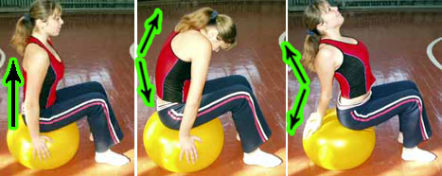
Сидіти точно в середині м'яча, зберігаючи правильну поставу. Неприпустимий прогин у спині або нахил корпуса назад! Ноги знаходяться на ширині пліч, коліно - над стопою. Кут між тулубом і стегном складає 90-100 градусів. Для підтримки рівноваги руки можуть знаходитися на м'ячі (рис. 1 (а, б, в))

Рис. 1 а б в
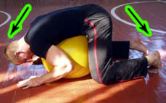
Вправа № 2. Положення лежачи на м'ячі обличчям вниз.
Лягти на м'яч з опорою на коліна і руки. Стежити, щоб грудна клітка не була здавлена і подих не утруднений (рис. 2).

Рис. 2

Вправа № 3. Положення лежачи на м'ячі з опорою на руки.
Лягти на м'яч обличчям вниз так, щоб м'яч розташовувався на рівні тазостегнового суглоба. Тулуб рівнобіжний статі (рис. 3(а,б))

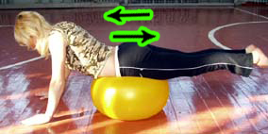
Рис. 3 а б

Вправа № 4. Положення лежачи на м'ячі обличчям нагору.
Лягти на м'яч так, щоб він знаходився в області попереку. Руки за головою, спина і шия прямі. Напруження міотонічних рефлексів (рис. 4 (а, б)).

Рис.4 а б

Вправа № 5. Бічне положення на м'ячі
Спираючи на коліно однієї ноги, лягти боком на м'яч, підтримуючи його руками (рис. 5 (а,б))

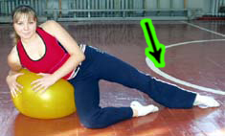
Рис. 5 а б

Вправа № 6. Положення лежачи на м'ячі обличчям вниз.
Лягти на м'яч так, щоб він знаходився в області попереку. Напруження міотонічних рефлексів (Рис. 6 (а, б,в)).

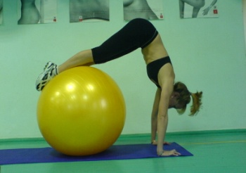

Рис. 6 а б в

4.2. Загальнорозвиваючи вправи для підготовчої частини заняття фітбол-гімнастикою та динаміка їх виконання в умовах системи фізичного виховання студентів вищих навчальних закладів

Вправа № 7. Для м'язів спини, плечей і стоп.
В. п. — сидячи на м'ячі. По черзі піднімайте плечі (рис. 7 а), потім зробіть кругові рухи плечима (рис. 7 б). На видиху перекатом виконайте підйом на носки (рис. 8 а) руки вгору, потягніться за кистями рук. На вдиху перекотіться на п'яти, носки вгору, руки відведіть назад, зведіть лопатки (рис. 8 б). Тулуб тримайте прямо, зберігайте природний вигин.
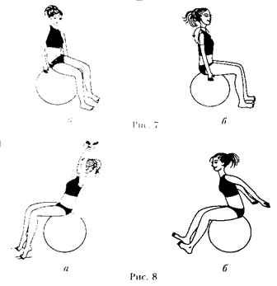

Вправа № 8. Для м'язів тазу. Рух стегон з одного боку в інший, стопи на підлозі (рис. 9). Рух стегон вперед-назад, стопи на підлозі (рис. 10). Кругові рухи стегон (рис. 11).

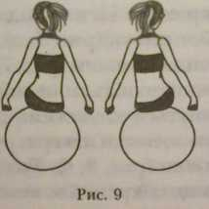
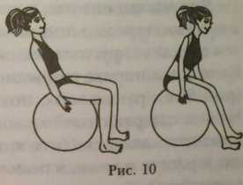
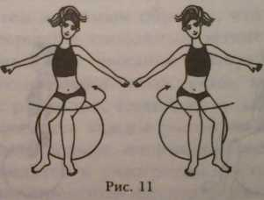

Вправа № 9. Для м'язів шиї. В. п. - сидячи на м'ячі, спина пряма, живіт втягнутий, руки на поясі. Виконуйте повороти голови вліво-вправо, вниз-вгору, кругові рухи головою.

Вправа № 10. Загальнорозвиваючи вправи 1. В. п. — сидячи на м'ячі, без підскоків. Виконайте ковзання на м'ячі (рис. 12 а). крок правою ногою убік. Ковзаючи рухом з опорою на стегно перемістіть ліву стопу вперед, торкніться правої ноги (рис. 12 б). Торкання м'яча лівою рукою, права — вгору (мал. 12, в). Те ж з іншої ноги.
2. В. п. — сидячи, широке положення стоп (рис. 13 а). Витягніть руки вперед, поверніть корпус вліво. Ковзаючи рухом з опорою на стегно випрямите праву ногу убік (рис. 13 б). Поверніть стопу по ходу руху тулуба, утримуючи рівновагу на м'ячі (рис. 13 б, в). Те ж в інший бік.
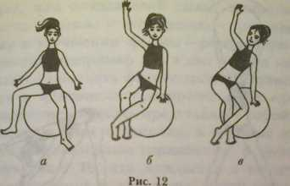

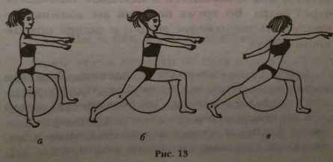

Вправа № 11. Динамічне розтягування. 1. В. п. — стоячи, ноги на ширині плечей, м'яч над головою на витягнутих руках(рис. 14). На видиху виконуйте нахили вправо-вліво, зафіксуйте стегна.
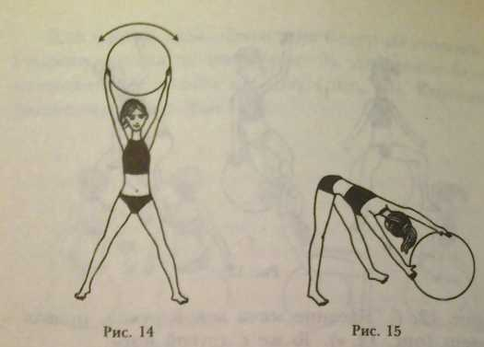

2. З того ж положення виконуйте нахил вперед(рис. 15). На видиху зробіть нахил від стегон, не згинайте коліна, п'яти притиснуті до підлоги, живіт втягнутий, спина увігнута і розташована паралельно підлозі. Лопатки разом, руки прямі. Потім опустіть м'яч на підлогу і, не змінюючи положення ніг і спини, потягніться вперед за м'ячем. Намагайтеся зберігати природний прогин. Ви повинні відчути розтягування в нижній частині спини, сідницях і задній поверхні стегон. Підкотіть м'яч до себе, втисніть п'яти в підлогу і поверніться в початкове положення через стегна. Під час підйому ви повинні відчути напругу сідниць і задньої поверхні стегон.

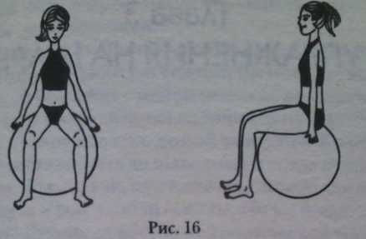
Вправа № 12. Кардіовправи. Навіть просто сидіти на м'ячі — означає піддавати м'язи тіла певному навантаженню. Дуже важливо перед кардіовправами із самого початку зрозуміти і запам'ятати основне вихідне положення, щоб згодом уникнути помилок та попередити травматизм при виконанні складніших вправ. Передусім, щоб положення було вірним, необхідно підібрати собі м'яч відповідного розміру. Проте, як правильно це зробити було представлено вище. При виконанні вправ сидячи потрібно стежити за положенням тулуба і ніг (рис. 16), а для цього виконуйте наступні рекомендації:
− сидіти на м'ячі треба по центру. Руки розслаблені. Відчуйте, як вага вашого тіла йде в м'яч. Кут між тулубом і ногами повинен складати 90⁰;
− кут між стегнами і гомілками ніг має бути також постійним — 90⁰. Коліна поставте паралельно і трохи розсуньте. Стопи повинні повністю торкатися підлоги, бути розставлені на ширині плечей. Ніколи не відривайте обидві стопи від підлоги одночасно. Одна із стоп завжди повинна торкатися підлоги;
− під час виконання вправ постійно стежте за осанкою. Тримайте спину рівно, розпрямите плечі, втягніть живіт. Голову не закидайте назад. Уникайте перегинів в області грудного і поперекового відділів хребта, тобто деформованого 8-образного положення спини. Тіло повинне постійно мати опору об м'яч. Або щільно сидіть на м'ячі, або спирайтеся кистями рук об м'яч.
При роботі з фітболом головне якість виконання вправ, а не кількість, тому постійно стежте за положенням спини, ніг і правильним диханням. Дихання має бути рівним і вільним. Сидячи на м'ячі, уникайте різких, неконтрольованих, розслаблених рухів. Виконуйте вправи в помірному темпі, симетрично і стежте за рівновагою тіла.
Вправа № 13. Підскоки. Підскоки дозволяють вирівняти хребет і збільшити силу глибоких і зовнішніх м'язів спини. Інтенсивність підскоків залежить від координації і уміння утримувати баланс. Під час виконання вправи не можна нагинатися, сутулитися і крутитися. Намагайтеся не відривати стопи від підлоги. Амплітуда підскоків має бути невеликою. 1) Підскік. В. п. — сидячи на м'ячі. Рух виконується за рахунок напруги сідниць, стегон і підштовхового упору ступінь (рис. 17); 2) Підскік з роботою плечей. В. п. — те ж. Рух за рахунок підйому і опускання плечей (рис. 18); 3) Підскік з роботою стоп. В. п. — те ж. Відриваються від підлоги тільки п'яти (рис. 19). Як варіант: відриваються від підлоги тільки носки — вгору, вниз, в сторони, разом.
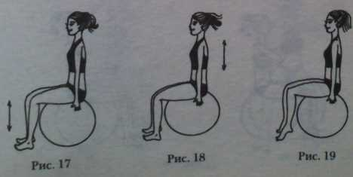

Вправа № 14. Підскоки з роботою рук. Додайте до підскоків руху рук і ніг, це збільшить координацію рухів і зажадає від вас додаткових зусиль для збереження балансу. Ви відчуєте додаткову м'язову напругу в ділянці живота, спини, стегон, сідниць і ніг. Це збільшить витривалість серця. Можливо, з першого разу буде складно з'єднати рухи рук з підскоками, тоді виконуйте тільки рухи руками без підстрибування. Згинання-розгинання передпліччя (рук в плечах) (рис. 20). У анатомії передпліччям називається частина руки від кисті до ліктя. Одна рука вперед, інша назад. Як при русі «марш» (рис. 21). Хлопок долонями над головою, потім по м'ячу(рис. 22). Хлопок долонями перед собою, бавовна за спиною (рис. 23). Руки витягнути вгору, потім опустити до плечей (рис. 24). Руки в сторони, потім до плечей(рис. 25). Руки в сторони, вгору, в сторони, вниз(рис. 26). Одна рука вгору, інша убік, потім торкання плечей. Повторити, помінявши руки(рис. 27). Руки вгору — в сторони, одна зігнута, кисть у плеча. Повторити, помінявши руки(рис. 28).

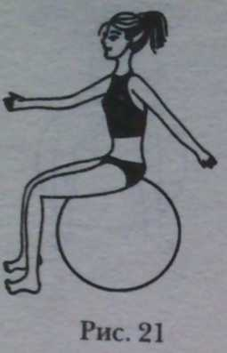
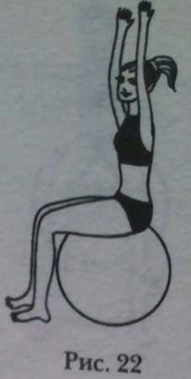
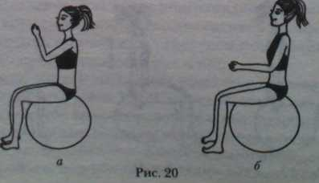

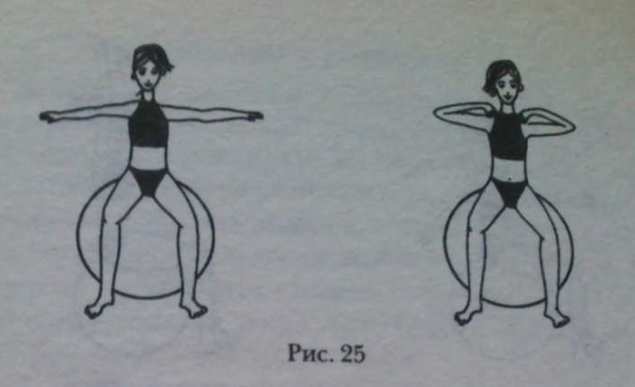
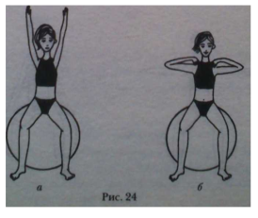
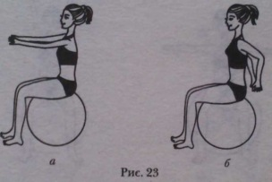

Існує багато інших вправ за участю рук: виштовхнете руки вгору, вперед, в сторони, схрестіть перед собою. Викладач фізичного виховання має змогу придумати і показати нові вправи самостійно.

Вправа № 15. Підскоки з роботою ніг. Рухи ніг збільшують балансування на м'ячі. Спочатку спробуйте здійснити рух ніг без підстрибування. Потім з'єднаєте рухи ногами з підскоками.
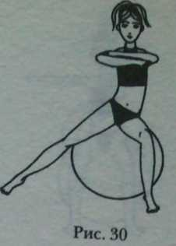
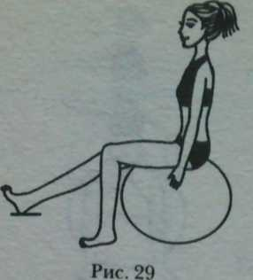

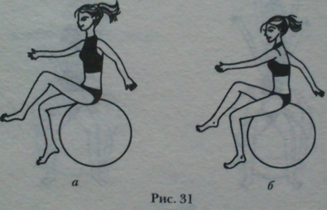
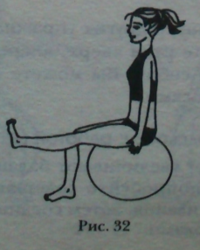

Перший підскік — нога на п'яту вперед. Другий підскік – нога в початкове положення. Те ж іншою ногою (рис. 29). Те ж, але нога убік на носок (рис. 30). Марш на місці з високим підняттям стегон (рис. 31). Почергове розгинання ніг — «вихлести вперед» (рис. 32).
Для ускладнення перерахованих вправ з'єднаєте підскоки з рухами рук і ніг. Виконуйте різні комбінації рухів рук і ніг, міняйте ноги або руки при кожному підскоку, використайте комбінації рухів рук і ніг власного винаходу.

Вправа № 16. Підскік з хлопком. Сидячи на м'ячі і підстрибуючи, одночасно виконаєте стрибок, розводячи коліна в сторони, хлопок долонями над головою. Поверніться в початкове положення (рис. 33).
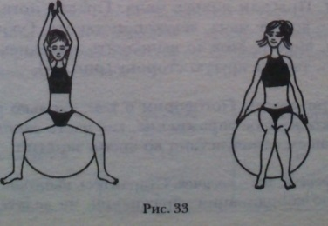

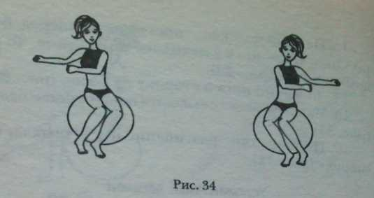
Вправа № 17. Вправа «слалом». Під час підскоку виконайте рух ногами, що імітує слалом, руки спрямовані в протилежну сторону. При виконанні вправи тримаєте спину рівно, уникайте скручування хребта(рис. 34).
Вправа № 18. Стрибки навколо м'яча. Права нога убік — навколо м'яча, ліву приставити. Руки в сторони, разом. Можна виконувати вправу як в один, так і в інший бік (рис. 35).
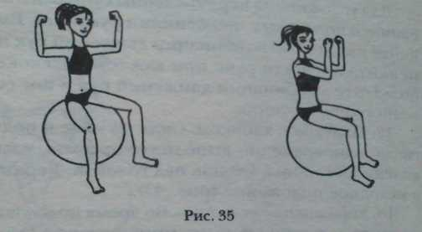

При низькому і середньому рівні фізичної підготовленості студентів: кількість вправ – 16; кількість повторів кожної вправи – 10-12 разів; кількість підходів або серій – 5-8. При високому рівні фізичної підготовленості студентів: кількість вправ – 19; кількість повторів кожної вправи – 12-18 разів; кількість підходів або серій – 10-12.

4.4. Вправи для розвитку гнучкості, що використовують у заключній частини заняття фітбол-гімнастикою та динаміка їх виконання в умовах системи фізичного виховання студентів вищих навчальних закладів

До занять фітбол-гімнастикою треба підходити функціонально і приділяти увагу розвитку не лише сили та витривалості але і гнучкості, рівноваги, спритності.
Вправи на розвиток гнучкості на фітболі допоможуть звільнитися від напруги м'язів, нададуть гнучкість хребту, поліпшать осанку і забезпечать необхідну для нормального функціонування усього організму рухливість суглобів плечей, рук і ніг, допоможуть розвинути координацію та навчать розслаблятися. Унікальність запропонованих вправ в тому, що, виконуючи їх, доводиться постійно утримувати рівновагу, тому окрім гнучкості розвивається і спритність, і стійкість, і координація, і навіть, загальна витривалість і сила м’язів всього тіла, а не якійсь його певній частині у момент утримання положення. Нижче приведені три самостійні фізкультурно-оздоровчі комплекcи вправ з використанням фітбола, що вирішують різні завдання. Кожен із запропонованих комплексів можна виконувати повністю як самостійне тренування або робити окремі рухи кожного разу після виконання силової вправи або кардіозаняття [9; 28; 52].
Вправи на розвиток гнучкості не повинні викликати хворобливих відчуттів, оскільки при цьому може виникнути рефлекторно-захисна напруга м'язів, що заважає відновленню рухливості в суглобах. Тому краще всього уникати напруги м'язів під час розтягування. Контролювати напругу та розслаблення допоможе правильне дихання. Приймаючи початкове положення, зробіть глибокий вдих, потім на видиху потягніть потрібний м'яз. У кінцевій точці кожного руху затримуйтеся на 15 рахунків, щоб м'язи встигли розслабитися і максимально розтягнутися. Якщо відразу прийняти кінцеве положення важко, ви можете робити це поступово, просуваючись маленькими кроками. Особливо це стосується тих вправ, які охоплюють відразу декілька м'язів. Виконуючи вправи, концентруйтеся на своїх відчуттях. Так ви навчитеся відчувати власне тіло.
Частота занять. Щоб отримати значного поліпшення гнучкості, необхідно займатися як можна частіше, а краще щодня, виконуючи вправи на розвиток гнучкості на прикінці кожного тренування, або присвячувати розвитку гнучкості усе заняття. Наприклад, 2-3 рази в тиждень виконувати один із запропонованих комплексів вправ для розтягування м’язів, по 1 підходу кожних вправ на розтягування у зазначеному порядку. Подібні заняття особливо корисні, якщо основну частину робочого часу ви проводите в сидячому положенні і тому страждаєте болями в області шиї, спини або попереку. Щоб не втрачати наявний рівень гнучкості, виконувати вправи для розвитку гнучкості м’язів потрібно як мінімум 3 рази в тиждень.
Тривалість. Тривалість занять залежить від часу утримання кожнї вправи у положенні розтягування і від кількості вправ, що виконуються, тому тренування гнучкості може тривати і 3 хвилини, і 40 хвилин. Усе залежить від бажання, наявності вільного часу, настрою. Можна присвятити вправам на розтягування все заняття і виконати усі 3 комплекси один за іншим, тоді ваше заняття триватиме приблизно 30 хвилин, або робити вправи на розвиток гнучкості у заключної частини заняття після основної роботи на кожному тренуванні. При такому варіанті вправи на розвиток гнучкості виконуються від 3 до 15 хвилин.
Розминка і заминка. Легше виконуватиме вправи на гнучкість, якщо заздалегідь розігрітися так, щоб сухожилля і м'язи стали еластичнішими і можна було ефективно і безпечно їх розтягувати. Найбільш відповідні вправи для розминки перед розтягуванням — ходьба з роботою рук, сидячи на м'ячі; перекати на м'ячі; обертання тазом; нахили з м'ячем з положення стоячи. В якості заминки на тренуваннях гнучкості можна виконувати дихальні вправи лежачи на м'ячі.
Запропонований комплекс дозволить цілеспрямовано крок за кроком розтягнути кожну групу м'язів окремо. Йому можна присвятити окреме заняття. В цьому випадку, перед його початком слід виконати 5-хвилинну кардіорозминку. Інший варіант — здійснювати потрібне розтягування після роботи певного м'яза. Наприклад, після вправи для зміцнення м’язів спини зробити розтягування м'язів спини або після силової вправи на біцепси — розтягування для двохголових м'язів рук. Програми, що містять вправи на розтягування м’язів йдуть одна за іншою відповідно до послідовності приведених силових комплексів. Усі рухи виконувати повільно, делікатно розтягуючи м'язи і роблячи видих при їх максимальному розтяганні.

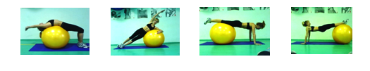
Основні (базові) положення запропонованого комплексу фітбол-гімнастики.
Двофазні вправи для м'язів преса з використанням фітбола
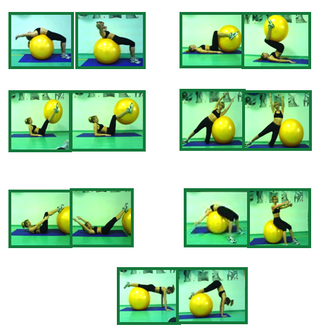

Двофазні вправи для м'язів спини з використанням фітбола
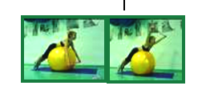

Функціональні двофазні вправи
з використанням фітбола
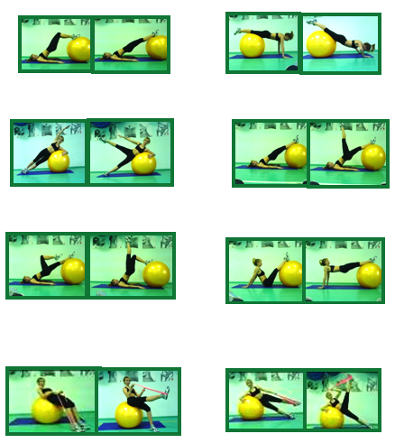

Функціональні багатофазні вправи
з використанням фітбола

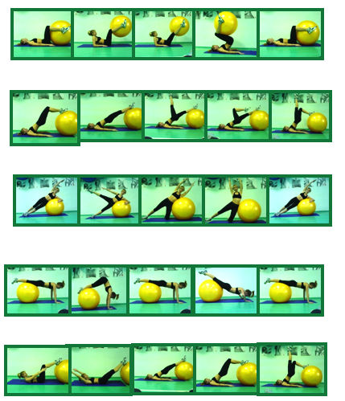

7. ОСНОВНІ ПРАВИЛА ТЕХНІКИ БЕЗПЕКИ НА ЗАНЯТТЯХ ФІЗИЧНОГО ВИХОВАННЯ З ФІТБОЛ-ГІМНАСТИКИ

Техніка безпеки на оздоровчих практичних заняттях з фізичного виховання – важливий фактор для забезпечення гарного самопочуття та фізичного здоров’я тих, хто тренується.
До занять з фітбол-гімнастики допускаються студенти, які пройшли інструктаж з охорони праці, медичний огляд і не мають протипоказань за станом здоров'я.
При проведенні занять з фітбол-гімнастики дотримуватися правил поведінки, розкладу навчальних занять, встановлені режими занять та відпочинку.
Заняття з фітбол-гімнастики повинні проводитися в спортивному одязі та спортивному взутті з неслизькою підошвою.
При проведенні занять з фітбол-гімнастики має бути медична аптечка, укомплектована необхідними медикаментами та перев'язувальними засобами для надання першої допомоги при травмах.
Керівник занять і студенти зобов'язані дотримуватися правил пожежної безпеки, знати місця розташування первинних засобів пожежогасіння.
Про кожний нещасний випадок зі студентом керівник занять зобов'язаний негайно повідомити адміністрацію установи, надати першу долікарську допомогу потерпілому.
У процесі занять керівник і студенти повинні дотримуватися безпечної техніки проведення заняття, носіння відповідного спортивного одягу і спортивного взуття, правила особистої гігієни.
Особи, які допустили невиконання або порушення інструкції з охорони праці, притягуються до дисциплінарної відповідальності відповідно до правил внутрішнього трудового розпорядку і, при необхідності, піддаються позачергової перевірки знань норм і правил охорони праці.
При організації занять з фітбол-гімнастики забезпечення техніки безпеки є обов’язком викладача (технічного персоналу та керівників закладу), якої він повинен чітко дотримуватися до, під час та після занять.
Перед початком заняття викладач повинен обов’язково провести інструктаж з техніки безпеки для початківців. Текст таких інструкцій повинен знаходитися на видному місці в залі, роздягальнях, надрукованим на буклетах з розписом занять.
Рекомендації:
– не запізнюватися на заняття (запізнення понад 10 хв. небезпечне для здоров’я того, хто займається);
– перед початком відвідування практичних занять необхідно пройти медичний огляд та функціональне тестування;
– при виконанні вправ слід дотримуватися встановленої дистанції стосовно один до одного;
– вживати їжу за 1,5 годин до і після занять (жувати гумку під час занять категорично заборонено);
– у процесі факультативних занять з фітбол-гімнастики можна пити воду, яка повинна бути очищеною та нехолодною, а об’єм не перевищувати 0,5 літра;
– не рекомендується застосовувати велику кількість косметики, з сильним запахом парфумів та дезодорантів;
– не рекомендується на спортивному одязі мати гострі пряжки, залізні предмети, таки прикраси, що можуть проколоти фітбол і задіяти травматизму;
– після закінчення виконання вправ інвентар необхідно повернути у вихідне положення;
– після закінчення занять слід ретельно оглянути місце проведення занять і, якщо виявлено недоліки, усунути їх;
– пройти попередній інструктаж та поставити підпис у спеціальному журналі.

ВИСНОВКИ

Неадекватність фізичного розвитку сучасної молоді, низький рівень фізичної підготовленості й сформованості їхніх рухових якостей вимагає творчого перенесення методик з фітнес індустрії у практику оздоровчої фізичної культури, тобто можна говорити про необхідність проведення своєрідної конверсії засобів, методів і форм фізичної підготовки.
Проведений аналіз наукових літературних джерел свідчить про стійку тенденцію погіршення показників стану здоров’я, фізичного розвитку, фізичної підготовленості студентів останніми роками. Науковці, що визначають шляхи виходу з кризового стану, вбачають за необхідне внесення науково обґрунтованих змін у систему фізичного виховання вищих навчальних закладів. Традиційні заняття фізичним вихованням на сьогодні забезпечують, у середньому, до 20% необхідної тижневої рухової активності. Близько 50% студентської молоді не мають стійкої зацікавленості до цих занять, фізичний потенціал практично не змінюється або покращується настільки несуттєво, що не сприяє досягненню оздоровчого ефекту. Узагальнюючи судження багатьох учених щодо формування, збереження і зміцнення здоров’я студентів вищої школи можна стверджувати, що найважливішою умовою цього є оптимальна рухова активність, яка формується з дитинства та закріплюється в процесі фізичного виховання під час навчання у вищому навчальному закладі. Оптимальним способом вирішення завдань цієї важливої умови є використання фізкультурно-оздоровчих технологій у навчальному процесі вищої школи. Ключовою фігурою у вирішенні завдань розвитку, зміцнення та вдосконалення здоров’я студентської молоді різноманітними формами фізкультурно-оздоровчих технологій виступає викладач фізичного виховання, який використовуватиме ці технології у своїй професійній діяльності. Відтак, спеціальні знання, практичні навички, набутий досвід викладача фізичного виховання вищої школи до використання фізкультурно-оздоровчих технологій у професійній діяльності є актуальною педагогічною проблемою. Використання фізкультурно-оздоровчої програми з фітбол аеробіки є практичним проявом сучасних фізкультурно-оздоровчих технологій, що сприяють формуванню, зміцненню і збереженню здоров'я учнівської молоді.
Здоров'я найцінніший капітал, що має людина. Якщо воно є – світ можливостей безмежний, немає його – наше існування перетворюється у клубок болю, страждань, обмеженим нашим тілом чи окремими органами.
Отже, здоров'я повинно стати для молоді одним із найважливіших пріоритетів серед багатьох цінностей сучасної людини. Необхідно пам’ятати, що здоров'я кожної людини не може бути її особистісною цінністю. Це надбання держави. Тому молодь повинна дбайливо відноситися як до свого здоров'я, так і до здоров'я інших. А держава має дбати і створювати умови для формування знань, практичних умінь та навичок викладачів, тренерів, учителів для опанування сучасним привабливими видами рухової активності та створювати матеріально-технічні умови для занять фізичним вихованням та спортом.

